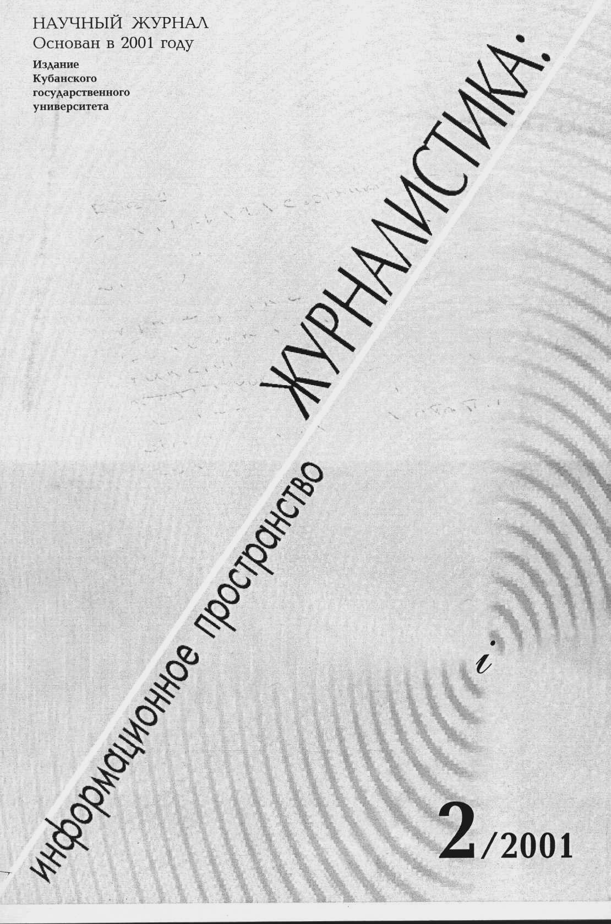

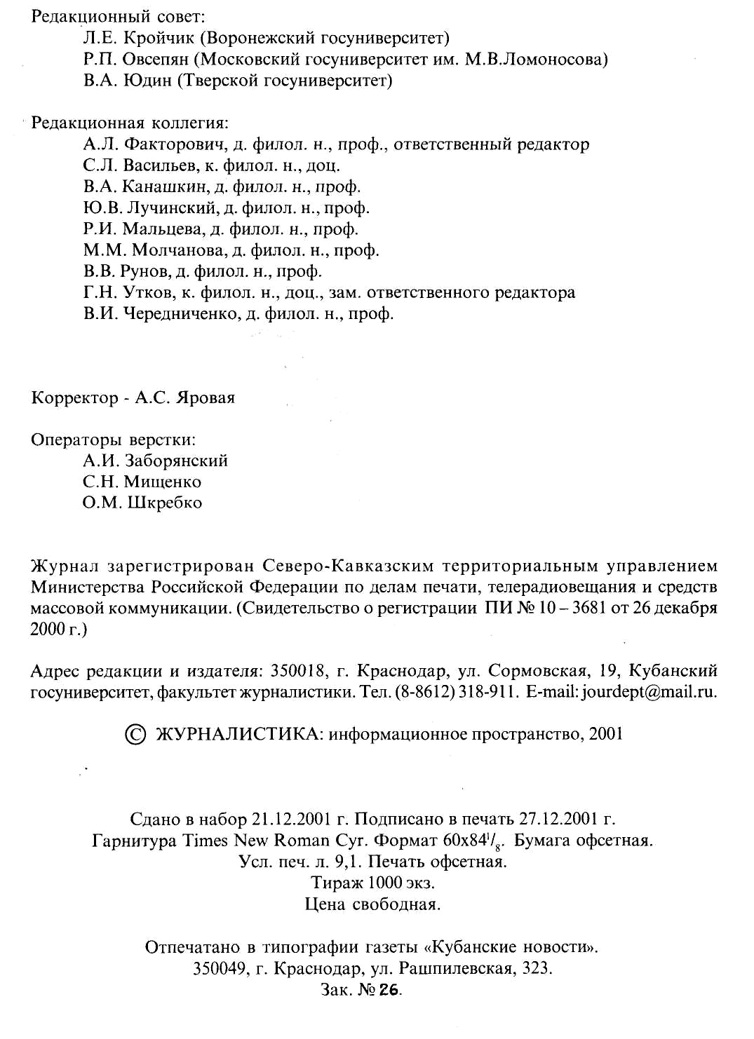

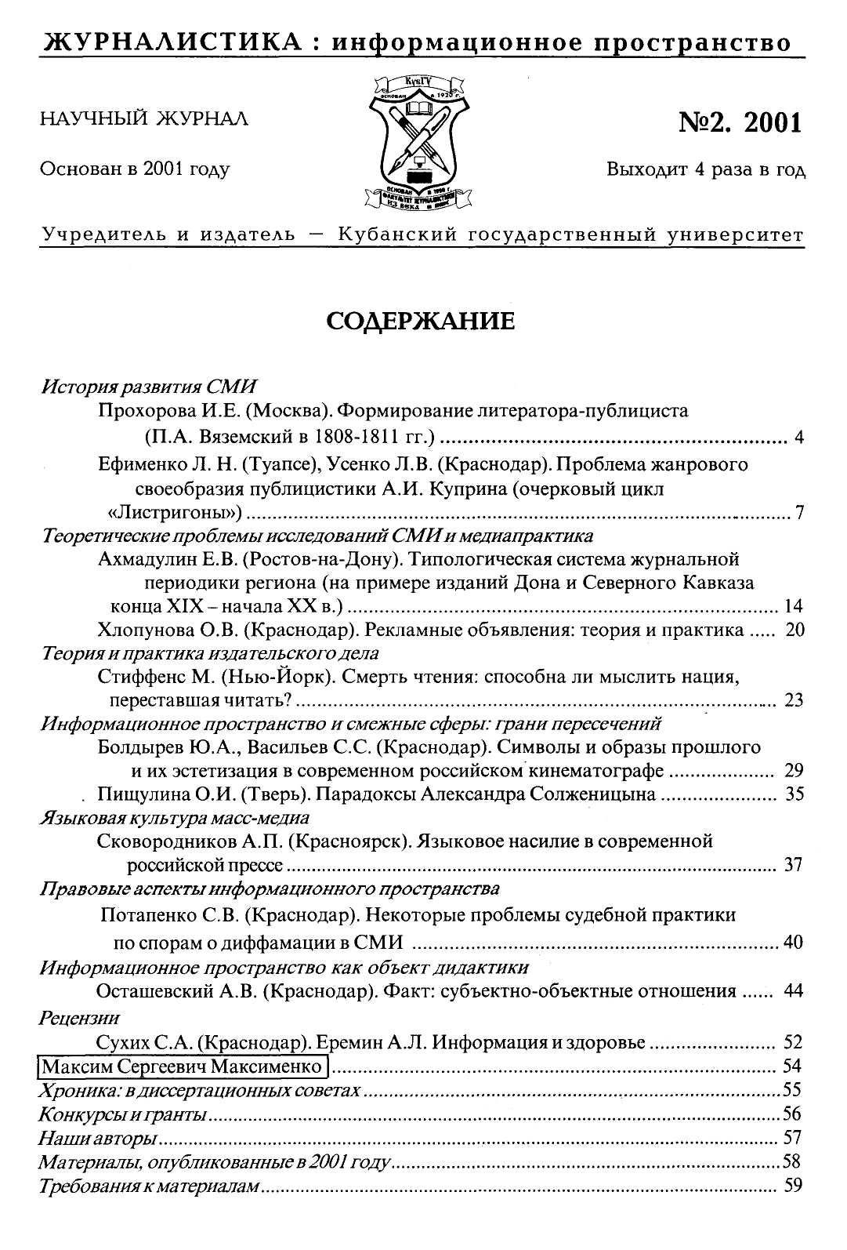
Болдырев Ю.А., Васильев С.С.
Символы и образы прошлого и их эстетизация в современном российском кинематографе.
В истории человечества создание очередной империи после падения Рима сопровождалось конструированием определённой мифологии. Причём процесс её формирования практически одновременно происходил как сверху, так и снизу. Влияние античности в той или иной мере при этом ощущалось значительно. Однако, что убедительно доказывает, в частности, К. Хюбнер, прошлые мифы не возвращаются в неизменном виде. Требовалось создать свою систему образов и символов, соответствующих эпохе и национально-культурным традициям, ибо невозможно “проникнуть в мир, которому наш опыт полностью чужд”.
Прежде чем попытаться подойти к проблеме образов и символов советского времени в их кинематографическом воплощении, необходимо определить значение названных понятий. В рамках данной работы наиболее приемлемым будет понимание “образа” и “символа” в связи с теорией мифа. Европейская философия последнего столетия вслед за построениями позднего Ф. Шеллинга нередко обращается к мифу. Наиболее значимым представляется подход к названным понятиям А.Ф. Лосева, создавшего свою концепцию мифа в условиях закладывания основ мифа советского.
Искусство, по Лосеву - аллегория реальной жизни, что не мешает ему быть символичным. Анализируя искусство античности, т.е. неразрывно связанное с мифом, он подчёркивает его чёткое функциональное назначение. “Искусство для искусства” - невозможная вещь для античности”. По-видимому, в любой системе, основанной на мифологизации, искусство служит определённой цели. Эту цель Ю.Лотман, к примеру, видит следующим образом: не просто отобразить тот или иной объект, а сделать его носителем значения.
Выстраиваемая модель советской культуры основывалась на идеологии. При всём многообразии объяснений термина “культура” как в широком, так и в узком смысле, существовавших в советской научной литературе, его тесная связь с идеологией, за редким исключением, заметно подчёркивалась. Соответственно искусство в качестве составной части культуры должно было выполнять определённую функцию, удовлетворяющую идеологическим потребностям общества. В этом смысле художник ставился гораздо ниже ремесленника, осознавшего свою роль в революционном движении. Отрицание привычной концепции истории, свержение старых идеалов и кумиров, изменение облика страны требовали осмысления и объяснения, в том числе и художественными средствами. Внедрение социалистического реализма должно было сделать киноискусство “назидательным”, а художественный язык, ввиду подчинения детерминистской идеологии, должен был бы “сводится к словам приказа”. Впрочем, цель была достигнута. Появились персонажи “как персонификации политических категорий, но они стали ощущаться, как персонажи неполноценные”. Однако не существует таких человеческих ценностей, которые не обретали бы эстетически значимую художественную форму. Но даже в условиях строго канонизированного искусства не могло не возникнуть образов живых и привлекательных. Чапаев, Александра Соколова, профессор Полежаев, Максим и др.глубоко символичны. Хотя бы потому, что представляют разные социальные слои, нашедшие себе место в новой жизни.
Названные герои не тронули бы сердца зрителей, если бы последние не могли идентифицировать себя с ними. Миф Чапаева родился только после картины братьев Васильевых. Александра Соколова вполне соответствовала мифу о “раскрепощении русской крестьянки, благодаря сталинской коллективизации”и “народному характеру власти”. Но именно сцены, в которых мы видим Александру с мужем, деверем, на свадьбе, создают достоверность персонажа. В трилогии о Максиме ключом к центральному образу стала песня «Крутится, вертится шар голубой…», казалось бы, вовсе не подходящая к картине историко-революционного жанра. Примеры можно продолжить…
Для мифосознания характерна непоколебимая уверенность и рассказчика, и слушателя, что многочисленные нормы и правила поведения в обществе существовали изначально и постоянно воспроизводятся в условиях настоящего времени, какими бы они не были. В советском кинематографе реализовывалась проблема культурного синтеза современности, слагаемого из индивидуально-исторического понимания и идеи масштаба. Сложность последнего состояла в двойном обращении – к прошлому и будущему. И то и другое измерялось идеалами современности, в том виде, разумеется, в каком их представляла господствующая доктрина.
Единственным покровителем советских героев мог быть только вождь как носитель абсолютной идеи, иногда приобретающий ипостась местного партийного руководителя. Античная драматургия вслед за мифологией строилась на столкновении человека с судьбой. Советские герои проявляют себя во взаимодействии с исторической необходимостью, обоснованной интересами классовой борьбы как основного двигателя общественного прогресса. Иными словами, движение творимой истории определялось роком, в каком бы виде он не выступал. Однако герои, совершая всевозможные подвиги, трудовые или ратные, не забывают, если так можно выразится, свою личную жизнь, влюбляясь, разочаровываясь, ошибаясь, завидуя и т.п. Вольно или невольно создатели советского эпоса при всей заданности тенденциозного искусства смогли в лучших своих произведениях создать выразительные образы, привлекательные для современников. Речь не идёт об адекватном воспроизведении реальности. Возможно ли загнать в рамки обыденной правды романтиков светлого будущего, уже создаваемого. Решалась задача создания идеала, зовущего в заоблачные дали самоутверждения и самоидентификации личности как созидателя.
В одном из своих трактатов, рассуждая о сверхчувственной красоте, Плотин высказывает следующее соображение: «Пока форма предмета находится вне нашей души, то есть не воспринята нашим сознанием, этот предмет не возбуждает в нас никакого чувства, и лишь когда восприятие его формы произошло, мы получаем от него эстетическое наслаждение. В этом случае, конечно, только форма или образ предмета, проникает в нашу душу через глаза». Принимая данный тезис, а также учитывая естественное стремление человека к прекрасному, а образно-символической системы мифа к внешнему эстетическому воплощению, попробуем обозначить ту «форму», которую принимает советский миф в кинематографе.
С одной стороны, революционеры от религиозных (например: Реформация) до сексуальных отвергают красоту, противопоставляя ей мораль. С другой – создаваемая ими традиция не может обойтись без помощи искусства как наиболее симптоматичного вида человеческой деятельности, особенно чуткого к состоянию человеческого духа, к напряжённости, кризисным взаимоотношениям человека с миром.
Советское киноискусство должно было найти способ соединить внедряемую в сознание религиозную аскезу ради приближения светлого будущего с некими элементами этого будущего, существующими и способными воздействовать на воображение публики. Для того, чтобы приблизится к идеалу и сохранить его жизненность, необходимо было отыскать его в жизни и воссоздать в искусстве. А это уже представляло массу сложностей. По Плотину, причина красоты сама должна быть обладательницей красоты. Истинность этого положения очевидна. Однако идея социальной справедливости, сопоставимая с вековыми народными чаяниями, отнюдь не была безобразной. Тем более, что к 30-м годам выработался помпезный ритуал поклонения верховному носителю идеи как выразителю того, что В. Соловьёв называл естественным тяготением к идеалу сверхчеловека. В картине М. Чиаурели на Сталина как бы спускался святой дух Ленина, что делает его большим, чем сверхчеловек – живым божеством со всеми вытекающими отсюда последствиями, знакомыми, к примеру, по римским образцам.
Античные ассоциации не случайны. Революционно-имперский стиль как во Франции времён Робеспьера и Наполеона, Германии и Италии периода Гитлера и Муссолини, так и в сталинское время тяготел к подражанию «героической античности». Сталинский «ампир» ориентировался ещё и на отечественный имперский стиль. Бен Брустер отмечал переход в кинематографе к специфическому советскому «академизму». Добавим, согласившись с термином по существу, что академизм в данном случае испытал сильнейшее влияние кубофутуризма. Всё это позволило, не расходясь с действительностью, представить на экране обиталище «небожителей» в виде прекрасных воздушных замков.
Тому, что являлось ареалом обитания высшего, должно было соответствовать и пространство, заселённое субъектами, поклоняющимися высшему. А действительность, а именно она питала миф, была непригодна для этой цели. И тогда на помощь пришла сказка. Многие серьёзные исследователи сказочного феномена миф и сказку воспринимают как синонимы. Думается миф и сказка не являются противостоящими понятиями. Да и Гомер – чем не сказитель. В. Пропп выделяет 31 функцию действующих лиц сказки и семь ролей, содержащихся в ней. Опуская подробный пересказ его открытий, отметим, что фильмы, серьёзно исследующие проблемы социального и экономического состояния творившихся преобразований не могли создавать достоверный облик эпохи, выполняя мифо - сказочные нормативы. Сатирическая комедия, как правило, имела слишком узнаваемый объект осмеяния и анализа. Не случайно, наверное, первые творения будущего создателя образа социалистического континуума Ивана Пырьева подверглись официальной критике. Комедия должна была быть не столько обличающей (что обличать, коль скоро недостатки ничтожны?), сколько оптимистической. Какие бы чёрные деяния и ужасы социализма не рисовали документы, невольно осознаётся, что облик эпохи 30-х годов прочно сросся с тем мифом, в котором живут персонажи киномюзиклов И. Пырьева и Г. Александрова.
Размышляя над тем, почему именно 30-е годы, время массовых репрессий и чисток, назидательности и всеобщей бдительности, породили жанр музыкальной комедии, стоит вспомнить некоторые исторические параллели. Расцвет карнавальной, смеховой культуры приходится на период так называемого «тёмного Средневековья», связанный с распространением и утверждением христианского мировоззрения. Отцы церкви, по видимому, понимали что невозможно бороться за проникновение во все поры жизни христианской идеологии, не оставив людям отдушины для свободного самовыражения. Христианская культура, основанная на строгой аскетичности и серьёзности, вынуждена была терпеть рядом смеховые элементы, которые позволяли людям воплощать свою любовь к жизни. Надо полагать, советские идеологи также чувствовали, что человек не может зацикливаться на бесконечной борьбе со вселенским злом в лице мирового империализма и его агентов. Показательно в этом отношении благосклонное внимание И.В. Сталина к «Весёлым ребятам» Г. Александрова.
И.В. Сукманов связывает то, что многие исследователи тоталитарного кинематографа называют «Большим стилем», с искусством оперы. Для них (тоталитарных режимов), - пишет он, - «Оказалась как нельзя кстати традиция высокого зрелища, длившаяся на протяжении XVIII – XIX вв. Далее он приводит определение И.И. Соллартинского: «Опера – сказка, историческая легенда, оперная сцена – иллюзорный мир».
Итак, традиции, повлиявшие на становление отношения художников и зрителей к среде обитания кинематографических героев имеют глубокие корни. Вспомним также то воздействие, которое оказали на русское искусство ХХ в. раскрытая из-под позднейших записей на рубеже XIX – XX веков русская икона XII – XVI вв. и супрематический знак Малевича. Необходимо учитывать популярность лубочного дивописания с его неутомимым стремлением к красоте. Исследователи замечают в лубочных картинах характерную гиперболизацию изобразительных мотивов; птички, кусты, плоды, гирлянды цветов превращаются в символы цветущей природы. Они увеличиваются в размерах, достигая иногда неправдоподобно-условной величины, приобретая самостоятельное, а не только декоративное значение. Не отсюда ли буйство природы пырьевских лент ! В лубке нередко в осмыслении самого сюжета доминирует фольклорный подход. Кроме того, несомненный интерес, думается, представляют два лубочных персонажа – птицедевы Сирин и Алконост. Их пение так сладостно, что человек, заслышав его, забывает обо всём и идёт за ними, не в силах остановиться, пока не умирает от усталости. Здесь, возможно, стоит искать истоки того, что центральными фигурами картин сталинской эпохи были героини Орловой, Ладыниной, Макаровой, Серовой, Целиковской. Красивые, изящные, энергичные, обладавшие подкупающим обаянием, напористостью и… сладким голосом, они царили на экране как символ прекрасной, насыщенной жизни. Под стать киномифам были и герои: сильные, смелые, решительные, проявляющие свои качества, в том числе и трудовые, и идеологические, через высокие чувства. Но существовала и душа грешная, появление которой требует собственного антуража, далеко не всегда соотносимого с карнавальным весельем.
Таким образом, киномифология сталинской эпохи приобрела два варианта воплощения. Лёгкий, парящий, сладкий мир советской комедии, преимущественно музыкальной, сосуществовал с лентами героическими, посвящёнными перевоспитанию неправильно ориентирующихся граждан и борьбе с врагами. Одним из немногих, если не единственным, случаев соединения характерных черт обоих вариантов стал фильм Г. Александрова «Светлый путь». Трудно представить, что авторы могли в то время сознательно кодировать в своё творение пародийность. Однако сегодня эта картина во многом выглядит, как пародия, если не на советский кинематограф, то на самое себя, на миф. Тем не менее, именно здесь, так же как и в картине М. Чиаурели «Падение Берлина», вызывающим сходное чувство, вполне нашёл своё воплощение сталинский академизм, получивший название социалистического реализма.
Советский художник-авангардист Мироненко называет соцреализм одним из последовательных направлений модернизма, поминая в числе его предтеч Малевича и других «агитаторов авангардизма». С этим достаточно парадоксальным утверждением, возможно, стоит согласиться, особенно с точки зрения того, каким образом мифология сталинского академизма исследуется в современном киноискусстве. Собственно столь пространное изложение понимания эстетического облика эпохи потребовалось для анализа сегодняшнего его существования.
Эстетика так называемого сталинского «ампира» оказалась столь привлекательной и жизненной, что её не смогли отринуть ни «документализация» 60-х, ни тем паче «академизм по-брежневски». Попытка же разрушить её в кинотворениях перестроечного и постперестроечного времени не увенчалась успехом по нескольким причинам. В первую очередь, стоит, наверное, учесть изолированное от зрителя состояние кинематографа в целом и кинопроката в частности. Не случайно, наверное, 1986г. стал новой точкой отсчёта – советский кинематограф впервые стал убыточным. Та правда, которую кинематографисты впервые обрушили на публику, утомила её и разочаровала. Во-вторых, провозглашение деидеологизации обернулось идеологизацией даже тех сфер культуры, которые раньше принципиально противопоставляли себя официальной идеологии, например, авангард.
Как бы то ни было, с самого начала в отношении к эстетике прошлого с его мифологической основой и образно-символической системой наметились различные подходы, получившие развитие в дальнейшем. С одной стороны, десакрализация, выраженная в том, что понимается под термином «китч», определяемом иногда как синоним лубка, а чаще как примитивное упрощение мифа. Традиция данного явления проявилась ещё в 70-е гг. в живописи под названием «соц-арт» и обрела своё окончательное завершение в движении Митьков. В кинематографе – это «Пиры Валтасара», «Поездка товарища Сталина в Африку», «Дом под звёздным небом», «Переход товарища Чкалова через Северный полюс» и др. Пожалуй, самая интересная картина этого направления – «Трактористы –2» братьев И. и Г. Олейниковых, римейк знаменитого фильма И. Пырьева «Трактористы». М. Дроздова, рецензируя фильм, заметила, что для авторов социалистический реализм – явление эстетики. В большинстве же кинематографических произведений подобного рода превалировало стремление рассказать историю как анекдот (одна из картин так и называлась – «Анекдоты»). Однако демифологизации не происходило. Возможно, в действие вступали законы существования мифа. К. Леви-Стросс показывал, что всякий миф представляет собой многослойную систему оппозиций. Ключевая пара символов опосредуется медиаторами, которые воспроизводят её в конкретизированном виде. Миф, уложенный в форму анекдота, по всей вероятности, отвечает этим определениям.
Другое направление, которое можно условно выделить, вольно или невольно вело к демифологизации, причём, в зависимости от убедительности и настроя публики по-разному воспринималась знаковая система. Это картины биографические, посвящённые историческим деятелям, пострадавшим от режима.
В какой-то степени обе названные тенденции воплотились в «Прорве» Ивана Дыховичного, «Серпе и молоте» Сергея Ливнева и «Детях чугунных богов» Т. Тота. Если другие ленты воспроизводили прошлое в рамках стиля «ретро», то теперь речь шла даже не просто о воспроизведении кинематографической традиции сталинского академизма, а о его эстетизации. Вышедшая раньше других «Прорва» вызвана неприятием и отечественных ревнителей борьбы с тоталитаризмом и западных ценителей русской экзотики. В эстетизации высокого стиля, оперности композиции, соединении зримых символов эпохи (ВДНХ, парады, музыкальные мотивы) сказалось стремление художника увидеть прошлое со стороны, в неком отстранении. В кинематографе 30-х пространственной организацией, которая воплощает мечту о будущем страны в настоящем, является Москва. Однако чаще всего Москва в картинах тех лет – город на реке (в 30-е столица ещё не была отстроена). И «Прорва» начинается с реки, которая даёт начало не только великому городу, но и судьбам героев. Москва светла и красочна подобно нарисованной декорации (как в «Цирке» Г. Александрова). Тем трагичнее становится рассказ о том, что скрывается за величественными интерьерами. Пространство картины почти всегда заливает свет. Как будто про него писал Жак Деррида: «Чистый и безликий, свет этот сжигает всё… Чистое выгорание, чистое изменение света без тени, полдень без противника, без препятствия, без сопротивления, война, ливень, возжжённые потоки света…». Чуть позже мы увидим такой же свет в «Утомлённых солнцем». Солнечные радостные блики, как на картинах Дейнеки, купают всё окружающее. Оно подобно ярким софитам освещает разворачивающуюся трагедию, осенённую гигантским ликом вождя как незаходящим солнцем эпохи. Интересно, что по отношению к картине Н. Михалкова об эстетизации никто не поминал.
Герои сталинского кинематографа пребывали в «невинности», которую С. Кьеркегор связывал с неведением. В отличие от них герои «Прорвы» и других картин за кажущейся беззаботностью скрывают страх. Авторам вовсе не обязательно нужно было следовать привычным для эстетизируемого времени клише. В «Прорве», при всём обилии перипетий, центром повествования всё-таки является Анна. Когда-то Любовь Орлова среди всех звёзд отличалась печатью необычности, непохожести, некой неотмирности. Для достижения подобного ощущения современным зрителям И. Дыховичный пригласил на роль Анны немецкую актрису Уте Лемпер, воплотившую черты Греты Гарбо и Марлен Дитрих одновременно.
Стержневым образом «Утомлённых солнцем» стала девочка Надя. Может быть, ненормальный, абсурдный мир взрослых ненормален и абсурден для неё. Может быть, на её взгляд поступки и поведение окружающих наполняет нескончаемую игру. Может быть, только ребёнок со своим чистым, неиспорченным разумом, не научившийся ещё вполне различать добро и зло, является подлинным героем.
Искусственность реальности, окружающей героев «Серпа и Молота» подчёркивается самим сюжетом. Искусственный мужчина подобно Гомункулусу должен был следовать заветам вождя, выполняющего функцию создателя, творящего словом. Но является любовь и образ мифического цветущего сада уже не вдохновляет героя. Он борется и побеждает.
Кубо-футуристические конструкции, характерные для «Детей чугунных богов» выделяют картину из общего ряда. К тому же, она существенно отличается от определённого стиля предыдущих. Ей присущ аскетизм и отсутствие «света». Персонажи далеки от света и тепла. Место действия – своебразный «котлован», «адский рай», где героя подстерегают испытания и неожиданности. Но прямые и косвенные отсылы к былинному эпосу и культовому кино позволяют увидеть ту эстетическую модель, куда помещается сталинская образно-символическая система.
Для всех картин характерен постмодернистский подход, при котором, как считает И. Шилова, «киноструктура сохраняет устойчивость не благодаря целостности авторского миропонимания, а благодаря сумме закреплённых общественным сознанием форм бытия».
Коль скоро социалистический реализм может быть связан с модернизмом, о чём говорилось выше, его современная эстетизация включается в ситуацию постмодерна. Соответственно иначе рассматриваются и образы, выполняющие в том и другом случае сходные функции. Например, пространство. В кинематографе прошлого это – воплощённая мечта о будущем. В кинопроизведениях последних лет происходит известная экстерриториализация, являющаяся отражением маргинализации целых социокультурных групп, теряющих своё место по отношению к заложенной в произведениях иерархии социальных институтов. Соответственно складывается децентрализованность существования людей (персонажей в данном случае) в предлагаемой культурной ситуации, подвижность, незакреплённость переживаний и представлений, то есть их маргинальность. В данной ситуации можно говорить о разрыве связей, которые оказалось невозможным поддерживать во имя того, чтобы заменить их чем-то более подходящим. Москва ли это в «Прорве» и «Серпе и Молоте», дачная зона в «Утомлённых солнцем» или «лунные» пейзажи «Детей чугунных богов» : для героев картин это не привычная среда обитания, а, скорее, осваиваемое пространство. Отсюда возникают и сложности ролевых особенностей их существования. В пространстве кинематографа прошлого герои чувствовали себя и чувствовались органично. Теперь диссонанс между старательно воспроизводимым контуром пространства и современным обликом персонажей изначально создаёт противоречие, приводящее к конфликту. Эстетизируемое пространство отторгает включаемые в него чужеродные элементы, чем достигается эффект трагичности происходящего. Персонажей манит как в сказке, «самая неизвестность искомого, и оттого они часто сами не знают, куда идут и чего ищут».
Противостояние пространства и объектов его населяющих, создаёт искусственность образования, а, следовательно, должна действовать по определённым правилам, что и сказывается в творческой эстетике. Во-первых, вещи, с которыми имеет дело складывающаяся система, представляются в их наиболее простых элементах. Во-вторых, комбинирование этих элементов происходит в воображаемой целостности. В-третьих, все, что противоречит ограничиваемому пространству в сочетании с наполняемыми его образами и символическими объектами, исключается. Важно также отметить феномен воображения и символический мир воображаемого, которым в построениях постмодернизма отводится значительная роль. В прошлом, реальность окружающего мира при всей условности его изображения не вызывала сомнения. Сегодня, даже скрупулёзное воспроизведение антуража эпохи выглядит как театральная декорация.
Таким образом, эстетизация сталинского академизма не есть воспроизведение стиля, но новое прочтение эпохи, основанное на отстранённом, взвешенном подходе к объекту исследования.
К сожалению, за исключением «Утомлённых солнцем» Н. Михалкова, картины, эстетизирующие «Большой стиль» не получили широкого общественного резонанса. А на необходимость эстетизированного напоминания об образно-символической системе старого мифа, её востребованности, в известной степени, и сегодня говорит действо под названием «Старые песни о главном». Задача эстетизации не абсолютизировать прошлый миф, напротив – освободится от него. «Разглашение мифа», по В. Проппу, ведёт к исчезновению его священного характера, а одновременно его магической (Леви-Брюль называл её «мистической») силы.

Хюбнер К. Истина мифа. М., 1966. С. 383-384.
Там же. С. 383.
См. Хюбнер А. Мыслители нашего времени. М.,1994. С.23.
Характеристику некоторых других теорий мифа ХХ века см.: Мелетинский В. Миф и культура//История и философия культуры. М., 1996. С.107-111.
Лосев А.Ф. Логика символа // Философия. Мифология. Культура. С.50.
Его же. Очерки античного символизма и мифологии. М., 1993. С.77.
Лотман Ю.М. Семиотика кино и проблемы киноэстетики. Таллин, 1973. С.7.
В данном случае, как представляется, наиболее удачно определение “идеологии”, сформулированное К.Ясперсом: “.... система идей и представлений, которая служит мыслящему субъекту в качестве абсолютной истины, на основе которой он строит свою концепцию мира и своего положения в нём, причём, .... этим он осуществляет самообман..., необходимый для маскировки своих подлинных интересов. “ - Ясперс К. Смысл и назначение истории. М.,1991. С.246. При этом, как подчёркивает А. Тойнби, “коммунистический режим объявил себя единственно истинной марксистской ортодоксией...” - Тойнби А. Постижение истории: Сборник. М.,1991. С.567.
См.: Камю А. Бунтующий человек. М., 1990. С.317-318.
Камю А. Указ. соч. С. 331-336.
Это соответствует одному из типов эстетических норм, действующих в искусстве, которые анализирует Я.Мукаржовский. - Мукаржовский Я. Исследования по эстетике и теории искусства. М.1994. С.167.
Герои картин “Чапаев” братьев Васильевых, “Член правительства” и “Депутат Балтики” Хейфица и Зархи, “Трилогия о Максиме” Козинцева и Трауберга.
Сопереживание как глубокий уровень вовлечённости в драматическую историю подчёркивает в своей работе А. Митте. - Митте А. Стереотипы драматургии//Киносценарии. 1996. №5. С.158.
Маматова Л. Машенька и зомби. Мифология советской женщины//Искусство кино. 1990. №6. С.118.
Её же. Модель киномифов 30-х годов//Кино: политика и люди (30-е годы). М.,1995. С.77.
Трёльч Э. Историзм и его проблемы. Логическая проблема философии истории. М., 1994. С.168.
Мукаржовский пишет: «Тенденциозное искусство – это искусство, в котором над эстетической направленностью преобладает стремление активно воздействовать на чувства и волю читателей и тем самым на их поведение». – Мукаржовский Я. Указ. соч. С.521-522.
Плотин. Избранные трактаты: В 2 т. М., 1994. Т.I. С. 93-94.
К примеру, А. Камю замечают, что Французская революция не породила ни одного художника, но лишь блестящего журналиста Демулена и подпольного писателя Сада. Камю А. Указ. соч. С.316.
Так объяснял О. Уайльд будущим художникам способ избежать превращения идеальной красоты в безжизненную абстракцию. – Уайльд О. Лекции для будущих художников,// Диапазон. 1993. №1. С.136.
Плотин. Указ. соч. С.94.
Соловьёв В. Смысл любви. М.,1991. С.286
Татьяна Чередниченко именно этим объясняет, к примеру, украшение парков культуры и отдыха гипсовыми скульптурами. Так воспроизводилась традиция регулярных парков, где строго геометрическая планировка зелёного массива и сама форма деревьев и кустарников, следующая идеалам шара или многогранника, сочеталась со скульптурным оформлением в духе античной классики, превратившимся в фигуры пионера и девушки с веслом. – Чередниченко Т. Типология советской массовой культуры. М., 1994. С.43.
Кристи И. Стратегия выживания: карьера в советском кино//Киноведческие записки. 1989. №3. С.60.
В своём исследовании Е. Бобринская подчёркивает: «Угадывающаяся в творчестве кубофутуристов «сновиденческая» методология, выявляющая пласты бессознательного, позволяет указать на значение для взаимодействия поэзии и живописи поэтики мифа». Далее она приводит высказывание В. Маяковского («Связь нашей поэзии с мифом, в частности, с русским, культ языка как творца мифа») и Н. Бурлюка («Слово связано с жизнью мифа, и только миф создатель живого слова…. критерий красоты слова – миф»). – Бобринская Е. Предметное умозрение (К вопросу о визуальном образе текста в кубофутуристической эстетике)//Вопросы искусствознания. 1993. №1. С.43.
Пропп Я. Мифология сказки. М.,1928 (в этой книге помещена статья Е. М. Мелетинского «Структурно-типологическое изучение сказки»); Его же. Русская сказка. Л., 1984; Мелетинский Е.М. Поэтика мифа. М.,1976; Его же. Мифология и фольклор в трудах К. Леви-Строса (Леви-Строс К. Структурная антропология). М.,1983.
1929 – «Посторонняя женщина»; 1931 – «Государственный человек».
Об этом см., напр.: Бахтин М. М. Творчество Француа Рабле и народная культура Средневековья и Ренессанса. М., 1965; Гуревич А.Я. Культура и общество средневековой Европы глазами современников. М., 1989.
Сукманов И.Б. Прикосновение зла, или Оперность как принцип киностиля// Киноведческие записки. 1994. №21. С.171.
Здесь почти никогда не было образов классовых врагов, зло концентрировалось, как правило, либо в бюрократах («Гармонь», «Волга-Волга»), либо в недобросовестных работниках («Девушка с характером», «Трактористы»), либо в тех, кто строил козни влюблённым («Богатая невеста», «Свинарка и пастух»).
Абдуллаева З. Сказкобыль. С.90.
Из картин, шедших в прокате в годы перестройки в число самых кассовых за всю историю его существования вошли: «Кинг-Конг жив» - 53,6 млн. посещений, «Маленькая Вера» - 54,9 млн.; - Кудрявцев С. Все – кино. М., 1995. С. 54.
Она говорит даже больше: « Великолепный социалистический реализм сейчас начинает всем нравиться – как явление эстетики». Цит. по: Дубровин А. Куда же несёшься ты, дай ответ? (От старых мифологий – к новейшим поискам)//Российское кино: парадоксы обновления. М., 1995. С.98.
Напр.: «Похороны Сталина», «Жена керосинщика», «Десять лет без права переписки», «Защитник Седов» и др.
Деррида Ж. Золы угасший прах// Искусство кино. 1992. №8. С. 85-86.
Л. Орлова не боялась выступать и в отрицательных ролях – шпионки во «Встрече на Эльбе» Г. Александрова и «Ошибке инженера Кочина» А. Мачерета; стриптизёрши в «Деле Артамоновых» Рошаля. Причём последнюю, эпизодическую роль она сыграла, будучи в зените славы, в 1941г.
Шилова И. Действительность и художественное сознание//Российское кино: парадоксы обновления. М.,1995. С.80.
Трубецкой Е. «Иное царство» и его искатели в русской народной сказке.//Искусство кино. 1992. №1. С. 91.
Цит. по: Абдуллаева З. Указ. соч. С.102.

